★行程特色:
▲日立海濱公園
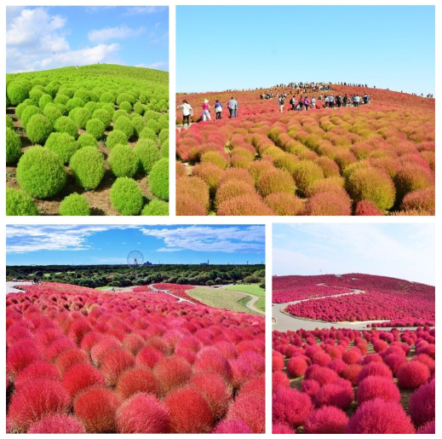
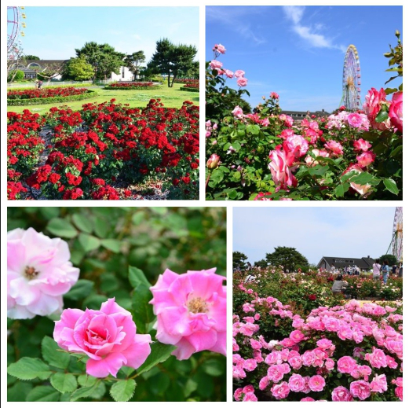
☺掃帚草:7月上旬-10月下旬 ☺玫瑰:5月中 -6月上旬/11月上旬-中旬
☺鬱金香: 12月下旬-1月上旬 ☺梅花:1月下旬-3月下旬
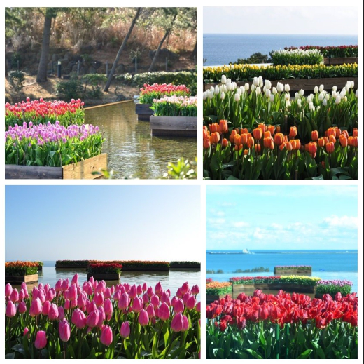
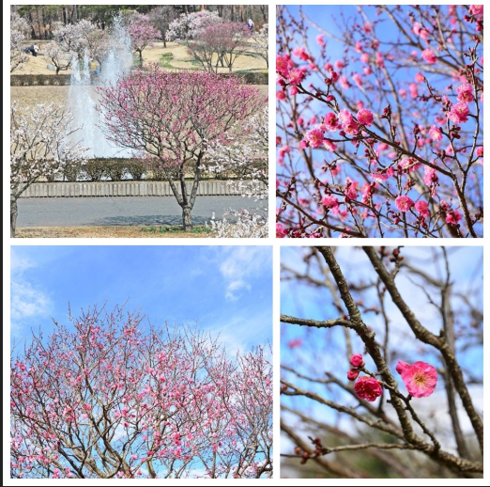
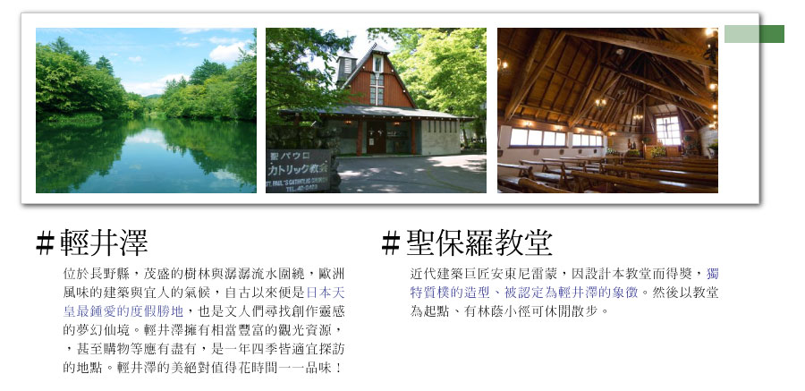
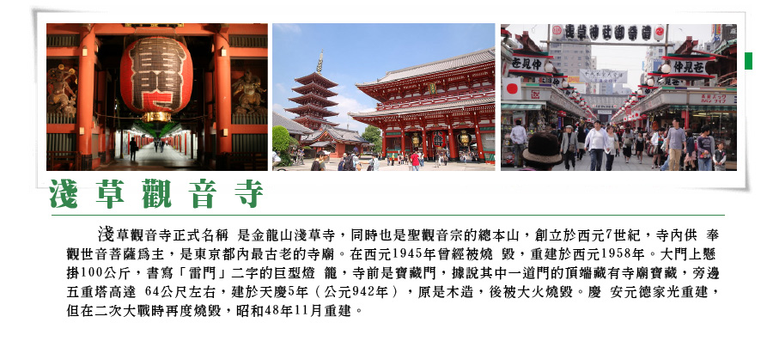
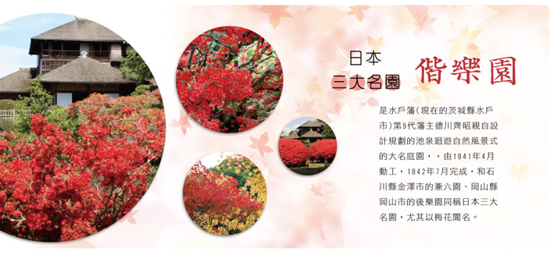
★飯店介紹:
▲輕井澤1130溫泉飯店 http://karuizawaclub.co.jp/hotel1130/index.html
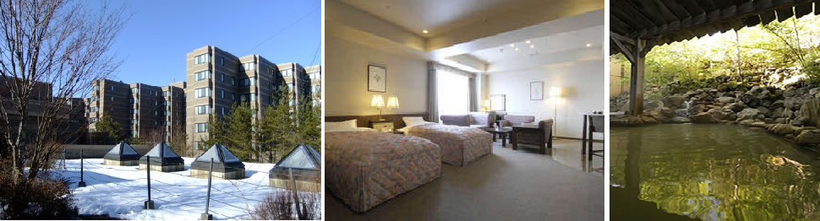
位於長野縣淺間山北麓1130公尺處的輕井澤1130溫泉飯店飯店遠離市區，是個空氣清新且步調柔和能讓人好好放鬆的地方。此外飯店內也特別打造了一座優美的高原庭園，讓您可以透過空橋沐浴在豐富的自然風光中，入夜後的絢麗浪漫的夜景更是不能錯過！
航班時間:
 | 航空公司 | 航班號碼 | 起訖城市 | 飛行時間
暫定去程航班 | 國泰航空 | CX450 | 台北/東京(TPE-TYO) | 12:45/16:55
暫定回程航班 | 國泰航空 | CX451 | 東京/台北(TYO -TPE) | 15:30/18:35
行程內容:
第一天 台北→成田空港→飯店
今日懷著愉快心情，集合於桃園國際機場，由本公司專業導遊協助辦理登機手續後，搭乘豪華客機飛往日本第一大城－【東京】。抵達後前往飯店休息準備明日美好旅程。
早：X | 午：機上美食 | 晚：飯店內自助餐或發放1500日幣自選餐
宿： 成田GATEWAY飯店 或同級

第二天 飯店→日本浪漫花海~日立海濱公園→日本三大名園-水戶偕樂園→輕井澤散策～舊輕井澤銀座大道、聖保羅教堂→輕井澤
【日立海濱公園】茨城縣的國營日立海濱公園（國營ひたち海浜公園）面積約為190公頃，公園內各處有大型花田，春天有水仙(スイセン)、鬱金香(チューリップ) ，初夏有粉蝶花(ネモフィラ)、玫瑰(バラ)，盛夏有百日菊(ジニア)，秋天有掃帚草(コキア)、大波斯菊(コスモス)，四季花花草草，讓到訪的人們大飽眼福。
※因花卉是自然開花現象，花期及花況會因生態環境、天候因素(下雨、颱風、氣溫..等等)而有所影響，故難以準確評估，如花況未如預期，會依原行程前往景點純欣賞，請見諒。
【水戶偕樂園】是水戶籓(現在的茨城縣水戶市)第9代籓主德川齊昭親自設計規劃的池泉迴遊自然風景式的大名庭園，，由1841年4月動工，1842年7月完成，和石川縣金澤市的兼六園、岡山縣岡山市的後樂園同稱日本三大名園，尤其以梅花聞名。1999年7月，偕樂園和旁邊的千波公園合併為「偕樂園公園」，成為佔地47萬平方公尺，世界上面積第二大，僅次於紐約中央公園的都市公園。日本歷史公園百選，史跡名勝。
【舊輕井澤銀座大道】從舊輕井澤圓環起，約600公尺商店林立的街道，這裡洋溢著宛如東京原宿街頭般熱鬧氣氛的，一部份街道並列著外國人別墅、明治時期就開業的老店鋪，商店林立，各種餐廳、咖啡館、精品屋和流行商品專賣店櫛比鱗次。
【聖保羅教堂】位於輕井澤的聖保羅天主教教堂，建於1935年，由著名的美國建築師Antonin Raymond所設計，處於大自然林中，由原木築造而成。優美的森林搭配著古典的教堂建築，形成一種浪漫唯美的畫面，同時博得了許多準備結婚情侶的喜愛。
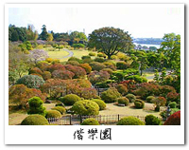
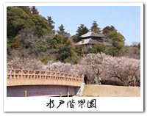
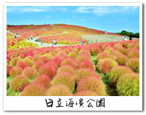
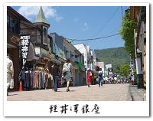
【輕井澤】日本皇族保健修養勝地~輕井澤，優美的湖光山色零星的洋式豪邸，令遊客置身於中歐鄉間的悠閒自在。輕井澤別名小瑞士，日本人一生夢寐以求的別墅區。許多日本文學家如川端康成、堀辰雄、室生犀星等的作品都提及輕井澤的美，歷久不衰。更是明仁皇太子與美智子渡假時的邂逅之處。

早：機上美食 | 午：日式幕府套餐或日式風味套餐 | 晚：飯店內自助餐或飯店內會席料理
宿：軽井沢1130飯店 或同級
第三天 飯店→輕井澤的祕境～白絲瀑布→小江戶散策→淺草觀音寺～遠眺晴空塔→免稅店→台場DiverCity Tokyo Plaza購物廣場→東京
【白絲瀑布】寬70公尺，高3公尺的瀑布如數百條白絲絹般沿著黑色岩石滑降而下，感受在新綠的森林氛圍裡，伴著如絲綢般的涓涓水洩，令人心曠神怡。
【小江戶川越】以完整保留日本江戶時期古老歷史、傳統文化、許多文化遺產聞名。日本江戶時期以青磚瓦片製造的倉庫群及被指定為文化財的古老住宅等古老風味的建築並排街道兩側為首，世代相傳的百年老店及日式甜點商店等林立，四處都充滿著古舊情懷。除此之外還可以參觀建於1457年的「川越城」以及具有歷史的寺院、博物館、美術館，可以感受到濃厚的文化氣息
【淺草觀音寺】淺草觀音寺正式名稱是金龍山淺草寺，同時也是聖觀音宗的總本山，創立於西元7世紀，寺內供奉觀世音菩薩為主，是東京都內最古老的寺廟。在西元1945年曾經被燒毀，重建於西元1958年。大門上懸掛100公斤，書寫「雷門」二字的巨型燈籠，寺前是寶藏門，據說其中一道門的頂端藏有寺廟寶藏，旁邊五重塔高達64公尺左右，建於天慶5年（公元942年），原是木造，後被大火燒毀。慶安元德家光重建，但在二次大戰時再度燒毀，昭和48年11月重建。
【東京晴空塔】又稱東京天空樹、新東京鐵塔(途經，不上晴空塔)，是位於日本東京都墨田區的電波塔，由東武鐵道和其子公司東武塔天空樹共同籌建，於2008年7月14日動工，2012年2月29日完工、同年5月22日正式啟用。其高度為634.0公尺，於2011年11月17日獲得金氏世界紀錄認證為「世界第一高塔」，成為全世界最高的自立式電波塔。其亦為目前世界第二高的人工構造物，僅次於哈里發塔。
【免稅店】選購各式名品及日本著名健康用品，自用送禮皆宜。
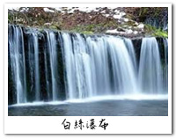
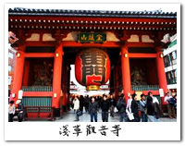
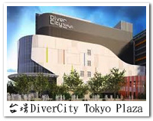
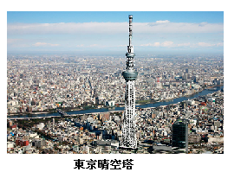
【台場DiverCity Tokyo Plaza購物廣場】以「劇場型都市空間」的設計理念，為國內外顧客提供購物、休閒遊玩及舒適的空間，讓顧客感受驚奇和感動。2012年4月19日全新開幕營業，位在台場著名地標富士電視台正後方，商場除了集結各種世界知名品牌、國內外的休閒品牌和充滿個性‧獨創性品牌等，各種對時裝潮流敏感的品牌以外，在購物之餘還能夠體驗各種大規模的娛樂設施、東京名店聚集的美食廣場，及盡享餐廳樓層的美食等，是富有多樣性和話題性的商業設施。

早：飯店內美食 | 午：日式精美料理或日式小火鍋套餐 | 晚：為方便逛街，敬請自理
宿：京城MIRAMARE飯店 或幕張春天飯店 或品川王子 或幕張APA飯店 或同級
第四天 飯店→全日自由活動(可自費前往東京迪士尼)
今日全日自由活動，您可自費前往：
【東京迪士尼樂園】是位於日本千葉縣浦安市的主題樂園。也是由華特迪士尼公司創辦的第一個亞洲主題公園。東京迪士尼樂園共由七個主題區域所組成。一年四季中都會有很多姿多彩的大型巡遊表演及慶祝活動等。主題園區有世界市集、探險樂園、西部樂園、動物天地、夢幻樂園、卡通城及明日樂園。
【東京迪士尼海洋樂園】是一座屬於東京迪士尼渡假區的主題樂園，地點位於日本千葉縣的浦安市，樂園的口號是「航向冒險與創想的大海」。東京迪士尼海洋已經成為全世界最多遊客、以及最受歡迎的迪士尼主題樂園之一。這是東京迪士尼渡假區中開幕的第二座樂園，同時也是全世界第九座開幕的迪士尼主題樂園。樂園內主要分成七個「主題海港」區域。
【秋葉原】是東京最知名的電器通訊街，幾乎所有的電子相關與資訊產品，都可在這兒找到，主推電腦影音軟、硬體及動畫周邊商品。
【阿美橫町】位於日本東京都台東區上野站與御徒町站之間的一條商店街，是當地著名的露天市集，長400公尺，傳統售賣糖果餅乾等零食，故又名「飴橫丁」，零食控的人千萬別錯過採買小點心的好地方 。
備註：團體出發前3天報名前往東京迪士尼，可加購台幣3000元(含門票+電車費)。
早：飯店內美食 | 午：為方便逛街，敬請自理 | 晚：為方便逛街，敬請自理
宿：京城MIRAMARE飯店 或幕張春天飯店 或品川王子 或幕張APA飯店 或同級
第五天 飯店→自由活動→成田空港→台北
早餐後自由活動，你可以在飯店附近的大型購物廣場或百貨公司或商店街自由逛街購物。中午回到飯店集合，再由專車接往機場，在導遊安排辦理登機手續後，帶著依依不捨的心情，返回溫暖的家，為這次美好的旅程，畫下休止符!
早餐：飯店內美食 | 午餐：為方便逛街，敬請自理 | 晚餐：機上美食
宿：溫暖的家
(1)本行程班機起降時間為預定，但實際可能略有變更。
(2)本行程使用包機，如因兩國航空協定變更或政治因素或天然不可抗力...等因素而無法飛行時，則費用退回。不另負責任。
(3)本行程依包機條件，必需同去同回。
(4)本公司保留有調整行程先後序的權利。
(5)行程內設訂餐食如遇季節或預約狀況不同，會有更改，敬請見諒。
(6)參加本行程之客人本公司有投保旅行業契約責任險200萬，醫療險10萬。

